ΟΝΟΜΑΤΕΠΩΝΥΜΟ
ΕΙΔΙΚΟΤΗΤΑ
ΜΑΘΗΜΑ
ΤΜΗΜΑ

ΦΥΛΛΟ ΕΛΕΓΧΟΥ
Πώς μπορούμε να ελέγξουμε αν τα ψάρια είναι φρέσκα;

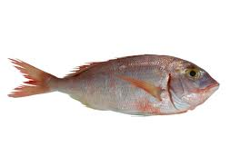

ΟΝΟΜΑΤΕΠΩΝΥΜΟ
ΕΙΔΙΚΟΤΗΤΑ
ΜΑΘΗΜΑ
ΤΜΗΜΑ

ΦΥΛΛΟ ΕΛΕΓΧΟΥ
Πώς καταλαβαίνουμε εάν τα μαλάκια είναι φρέσκα

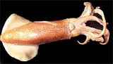
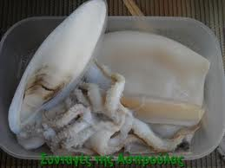

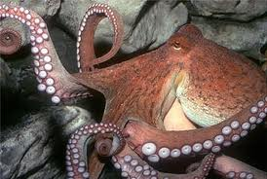

ΟΝΟΜΑΤΕΠΩΝΥΜΟ
ΕΙΔΙΚΟΤΗΤΑ
ΜΑΘΗΜΑ
ΤΜΗΜΑ
ΦΥΛΛΟ ΕΛΕΓΧΟΥ
Πώς καταλαβαίνουμε εάν τα μαλακόστρακα είναι φρέσκα;
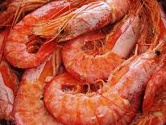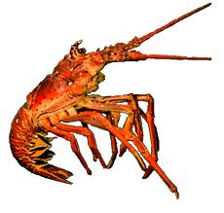
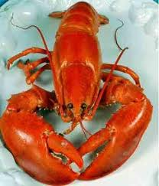

ΟΝΟΜΑΤΕΠΩΝΥΜΟ
ΕΙΔΙΚΟΤΗΤΑ
ΜΑΘΗΜΑ
ΤΜΗΜΑ
ΦΥΛΛΟ ΕΛΕΓΧΟΥ

Πώς καταλαβαίνουμε εάν τα οστρακοειδή είναι φρέσκα;

